Projekt Edukacyjny
Pierwsze 4 minuty
Zrealizowała klasa 2b
Opieka: mgr Krupnik Elżbieta
mgr Teresa Komendera
Cele projektu:
- poznanie numerów alarmowych 997, 998, 999, 112
- poznanie sytuacji, w których należy dzwonić pod numer 112
- poznanie zadań poszczególnych służb ratunkowych
- popularyzowanie wiedzy na temat numeru 112
- popularyzowanie numerów ratunkowych
- zgromadzenie wiedzy na temat służb ratunkowych
- przygotowanie tablic informacyjnych i ulotki informacyjnej.
Klasa została podzielona na grupy, które wykonywały swoje zadania, gromadząc wiedzę na temat służb ratunkowych i numerów alarmowych.
W ramach realizacji projektu przeprowadzono wywiad z policjantem
Dominikiem Hernasem na Posterunku Policji w Andrychowie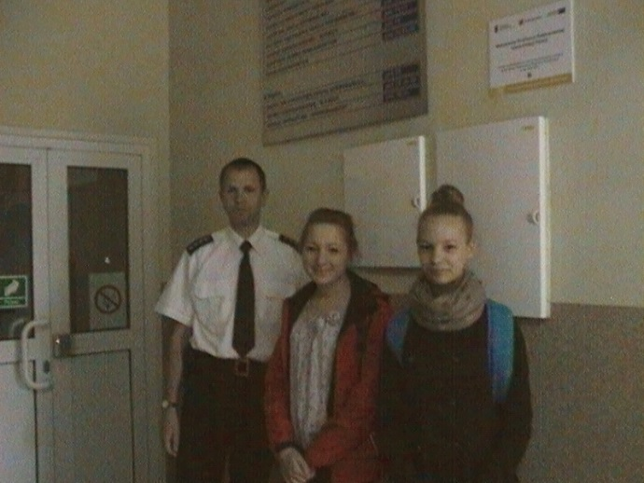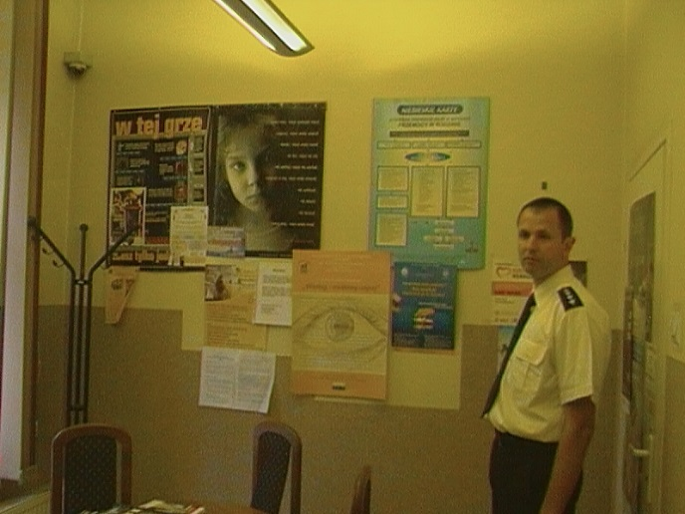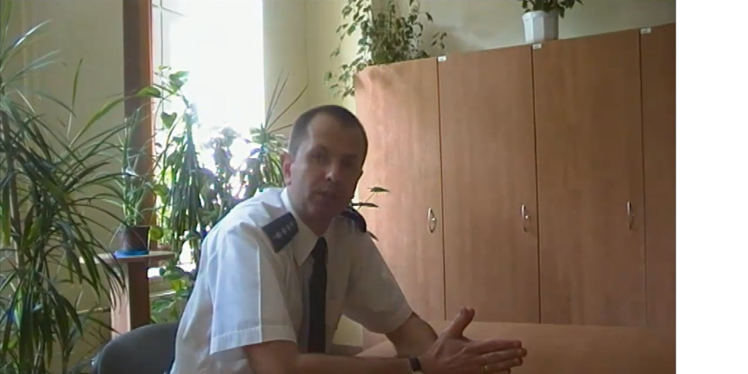
Na lekcję wychowawczą zaproszono ratownika medycznego Macieja Kobielusa.
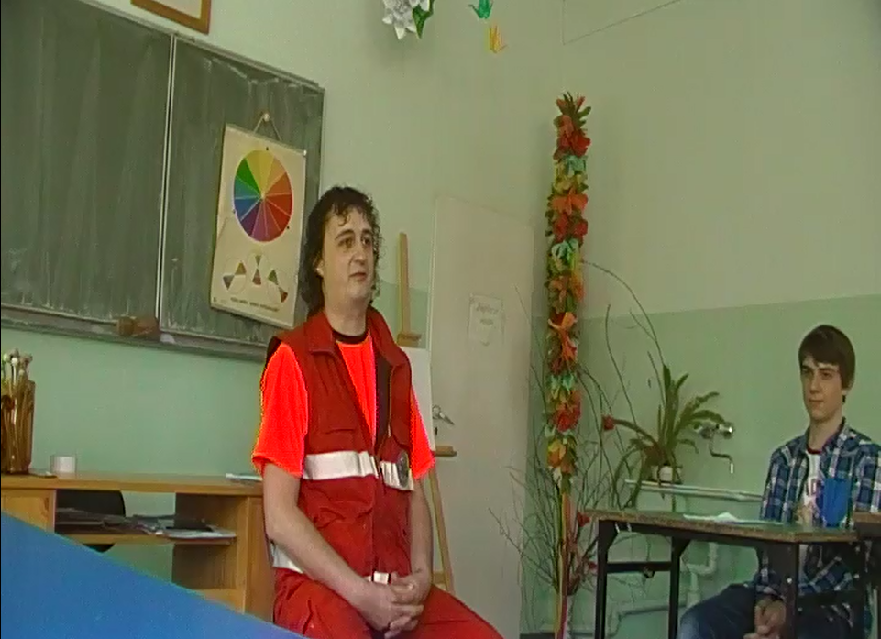
Zorganizowano wycieczkę na Leskowiec, w czasie trwania której, uczniowie szukali numerów alarmowych na szlakach górskich.
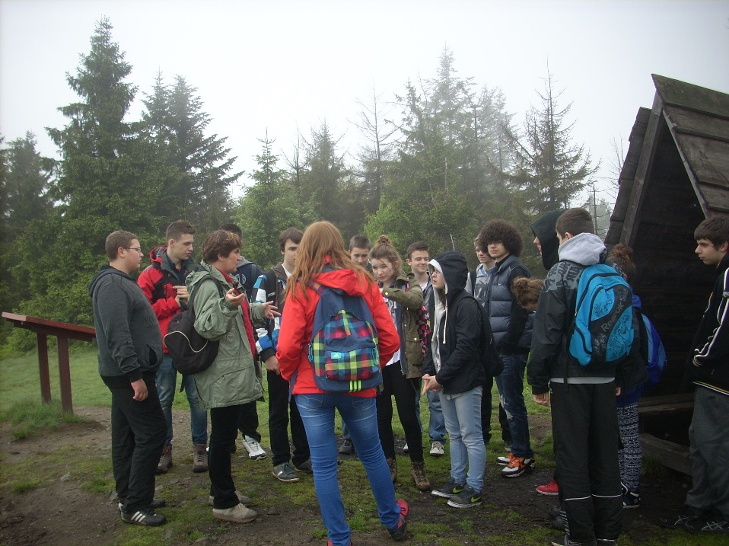

W Stacji Ratunkowej GOPR na Leskowcu przeprowadzono wywiad z ratownikiem Jackiem Kryską.
